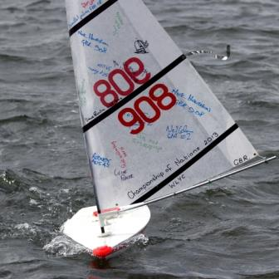
CLUBLASER FRANCE RC
2016
Gazette du 1er Janvier 2016

Nous vous souhaitons sincèrement une très bonne année 2016.

Cet instant précis ou s’achève un je –ne –sais –quoi, avant que s’ouvre le renouveau.
Lorsque ce qui est déjà édifié est derrière nous et que se dévoile l’horizon.
C’est ce moment propice qui allie force et tranquillité, et résonne en nous comme une force nouvelle pour mieux atteindre ce que nous désirons.
Pour cette nouvelle année 2016 nous vous souhaitons ainsi qu’à vos proches, de vivre pleinement ces
Moments.
-------------------------------------------------------------------------------------------------------------------------------------

Comme nous vous l, indiquions la classe laser « s’envole. »
Il y a eu en 2015 de nombreux achats de bateaux.
De très nombreux skippers participants aux régates Nationales et Internationales.

Il a donc fallu se structurer pour encore évoluer.
Depuis la création de ce club Laser RC par Eric Debraine et Philippe Colin La totalité des fonctions était gérée pas leurs créateurs.

Des skippers très compétents dans certaines spécialités nous ont très cordialement proposé de nous aider pour apporter chacun leur grande expérience pour faire grandir cette classe d’une façon la plus professionnelle possible.
Tout en gardant ce qui prédomine pour nous : la convivialité.

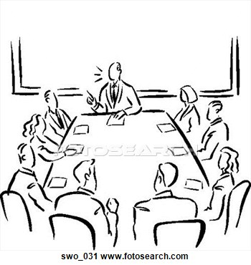
Après de très nombreux échanges, nous avons le plaisir de vous présenter le nouveau bureau pour cette année 2016 :
Deux présidents (Et oui ! c’est les deux fondateurs de l’association)

Président Eric Debraine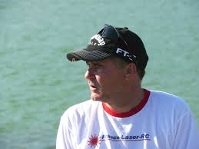  Responsable du site et forum,  Responsable des relations Internationales. | Président Philippe Colin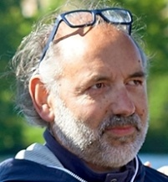  Gestion de la banque de l’association, compte bancaire et liaison avec Jean Vernhes.  Responsable des gazettes mensuelles insérées sur le forum.

Jean Vernhes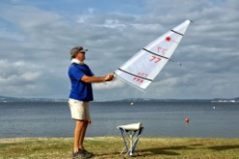  Trésorier, comptabilité,  Gestion des numéros de voile,  Les adhésions et les cartes d’adhérents. | --  Marc Albiges 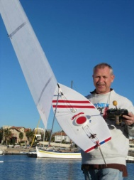  Coordinateur technique.  Technique et organisation de régate.  La jauge et les règles de classe.  Classement coupe de France.  Site Face book.

--
Raymond Chronimus mesureur 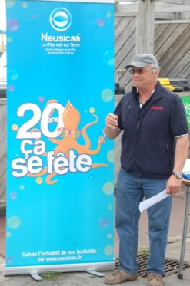 | Joseph Ynesta mesureur.  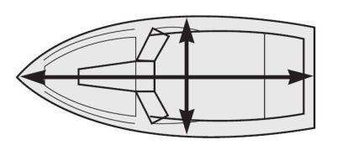

L’événement 2016
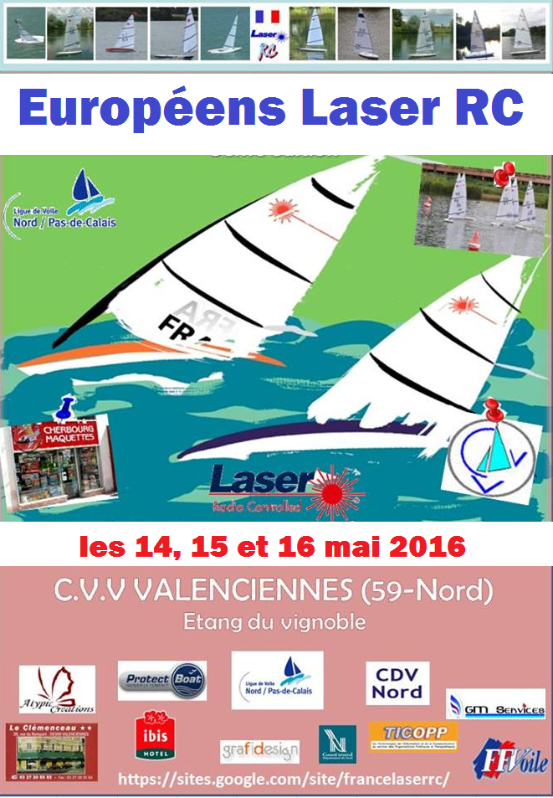
A cette date aura lieu le pus grand événement LASER RC de l’année .

Voici la liste des inscrits positionnés sur le forum désirant participer aux ''Européens laser rc 2016'' à Valenciennes
et remis dans l'ordre du classement final individuel Association 2015.
Marc ALBIGES FRA305
Stéphane BARATTERO FRA71
Philippe COLIN FRA1
Michel DARCY FRA126
Jean VERNHES FRA7
PHILIPPE EVEILLARD FRA 83
Alain RIBEAUD FRA17
Jean Luc BEAUDRE FRA2
Eric GUIBOURGE FRA52
Eric DEBRAINE FRA66
Patrice GUILLERMET FRA76
Joseph YNESTA FRA118
Philippe CROUTE FRA29
Maarten HOPMAN FRA160
Ruben VAN DAM FRA163
Pensez a vous inscrire sur le forum……………….

TRES IMPORTANT
Le quota du premier tour pour la France est de : 6 skippers
si des places sont encore disponibles après le premier tour, il y aura un deuxième tour pour compléter le nombre de skippers.
Le quota du deuxième tour pour la France est de : à tour de rôle par pays
Nombre maxi pour les ''Européens laser rc 2016'' : 52 skippers
C'est à partir de cette liste que les skippers français seront invités à s'inscrire avec paiement obligatoire pour les deux tours.
Les inscriptions incomplètes ne seront pas validées.
D'autres skippers qui sont intéressés, peuvent compléter cette liste.
Les modalités de paiements seront prochainement mis en ligne.

Nous rappelons aux skippers régatiers qu’il est important de faire un maximum de régate car c’est le nombre de points maximums qui vous qualifieront pour le championnat de France ou le championnat d’Europe.
Le nombre de laser augmentant énormément il sera de plus en plus important et difficile d’être dans les meilleurs nationaux.
Alors au 1er janvier concentration totale et bien évidemment préparation des bateaux et entrainements.

CLUB LASER COURSEULLES

En laser l’année 2016 va être terrible en Normandie.
Depuis deux trois ans philippe Colin gagnait régulièrement les régates Laser mais s’en est fini.
2 ans d’entrainement ont fait que tous les skippers ont énormément progressé et maintenant les régates se terminent toutes avec des écarts de quelques centimètres entre tous les bateaux..
Puis de nouveaux skippers nous rejoignent en fin d’année avec des expériences de voile grandeur et de régates.
Donc 2016 va être une guerre parmi les skippers de Courseulles.
La pression monte et les skippers attendent le 1 er Janvier 2016 pour que le classement reparte a 0.
Les conflits vont être saignants.
------------------

Pour le club de Courseulles l, année commence mal .Notre arbitre officielle nous fait des démonstrations avec ces petits bateaux fabriqués par jean luc beaudre pour expliquer les règles.

Merci a jean luc pour cette fabrication.

Notre arbitre Philippe E……. (Photos ci-dessous) est amusant quand il fait avancer ces bateaux il fait le bruit qui va avec !comme les gamins qui font avancer une petite voiture ; ce n’est pas triste.
Brrrrrrr ! brrrrrrrrrr.
Il vient d’un seul coup de rajeunir de 55 ans..
Bon ! On comprend quand même les règles !!!!!!

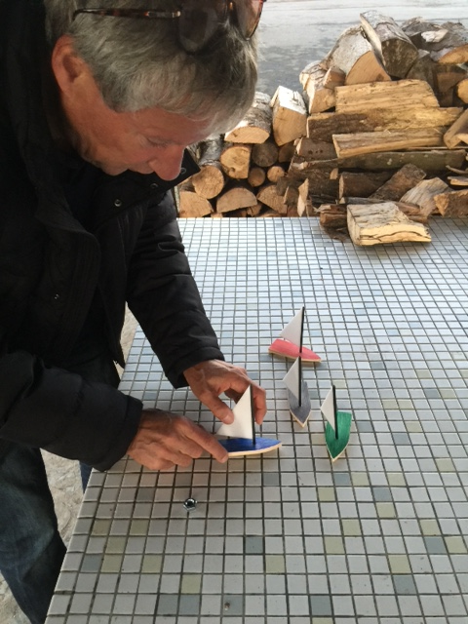

Classement LASER club de Courseulles année 2016 (au 1er Janvier 2016) 
ON REPART A 0 !!
nom | club | entreprise | 1 | 2 | 3 | 4 | 5 | 6 | 7 | 8 | 9 | 10 | Total année 2016  classe LASER
 |  |  |  |  |  |  |  |  |  |  |  |  | 0
 |  |  |  |  |  |  |  |  |  |  |  |  | 0
 |  |  |  |  |  |  |  |  |  |  |  |  | 0
 |  |  |  |  |  |  |  |  |  |  |  |  | 0

Pour rappel ; Classement définitif Laser année 2015
1 Philippe Colin | Philippe Colin coiffure | Bayeux
2 Jean Luc Beaudre | Sécuritest | Banville
Philippe Eveillard | Edf | Deauville
Club FOOTY COURSEULLES

L’année 2015 a vu la consécration de Patrick Philippe 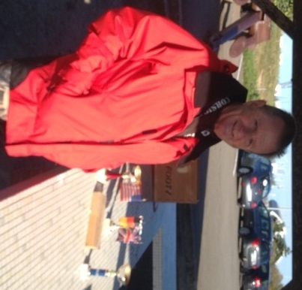 dans la classe Footy.

Cette nouvelle année va commencer avec des skippers ayant acheté des bateaux.

- Jean luc Beaudre (un 1299 ayant fini dans les 3 premiers du championnat anglais +un astral 2 ayant fini 9 éme au championnat du monde en Allemagne.

- Michel Tanguy (un astral 2 ayant fini dans les 10 mondiaux.)

- Philippe Colin (un proto NINJA ayant fini dans les 5 mondiaux+ un 1299 ayant terminé dans les 3 premiers du championnat Anglais.

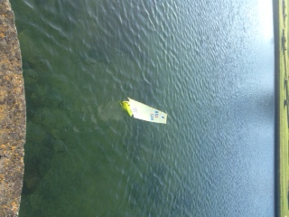

Pour les autres skippers il y a un autre 1299 a vendre pres a naviguer 60 euros.
Un astral 2 ou il faut mettre 2 servos+ jeu de voile 30 euros .
Certains bateaux pourront être prétés.

En 2015 nous faisions des régates de footy quelquefois quelques manches avant des régates laser.
Mais étant difficile de faire deux séries le même jour , nous ferons de temps en temps des régates de Footy sur d’autres plans d’eau.
Vous recevrez l’invitation par mail ou SMS.
Puis il y aura une ou deux régates le dimanche ( championnat de Normndie ou Championnat de France etc)
---------------------------------------------------------------------------------------------------------------------------

Ci-joint un nouveau plan d’eau ou nous pourrons naviguer en footy ou peut etre en Laser, nous attendons les autorisations de la mairie d,Hérouville.

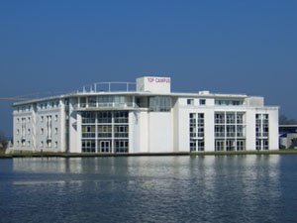

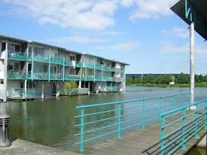

Les derniers bateaux en cours d’essai..
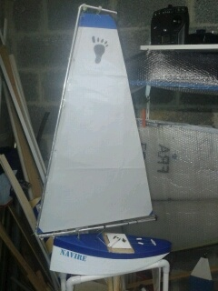
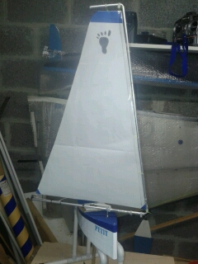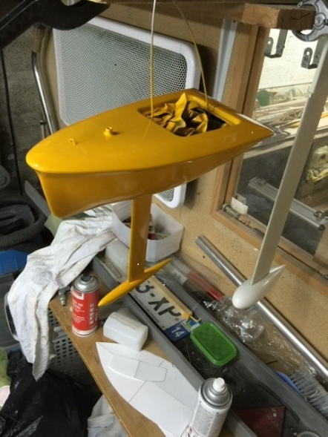

Classement FOOTY club de Courseulles année 2016 (au 1er Janvier 2016) 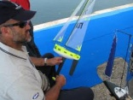
nom | club | entreprise | 1 | 2 | 3 | 4 | 5 | 6 | 7 | 8 | 9 | 10 | Total année 2016  classe FOOTY
Pour rappel : année 2015
Gagnants 2015 | Club de courseulles
1 patrick Philippe | 300 points
2)Michel Tanguy | 250 points
3)H Bessiere | 240 points

